

**משרד החקלאות ופיתוח הכפר**

**שירות ההדרכה והמקצוע**

אגף פירות, תחום הדרים

מחוז המרכז

**מועצת הצמחים**

ענף ההדרים- ארגון המגדלים

**תצוג****ה וטעימת פירות הדרים**

**הפנינג טעימות של זני פירות הדר**

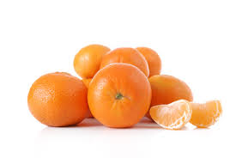**במתחם מטעי עמק חפר**

**שישי, 22.2.19, י"ז באדר א' תשע"ט,   
10.00 – 14.00**

**כיבוד קל וטעימות של זני ההדרים המיוחדים של 'מטעי עמק חפר':**

* **תפוז אדום 'מורו': מתוק דבש ואדום אדום. גם טעים וגם בריא.**
* **מנדרינה 'אורי' : פיתוח ישראלי. המנדרינה המתוקה בעולם.**
* **לימון 'איילת' : לימון חדש, ללא חרצנים. בלי גרעינים בסלט.**

**וגם:**

* **הסברים מאת צוות מדריכי ההדרים של משרד החקלאות וארגון מגדלי ההדרים.**
* **חנייה בשפע: כ-100 מטר מול הכניסה הצפונית למושב חניאל.**

**להגעה כתבו בווייז: מטעי עמק חפר.**

**נשמח לראותכם,**

 **ד"ר גלית שאול– ראשת מועצת עמק חפר עופר רוזנברג, מנהל המטע   
 050-5206129**

**חיזקי סיבק – סגן ראשת המועצה מדריכי ההדרים -שה"מ, וארגון המגדלים**